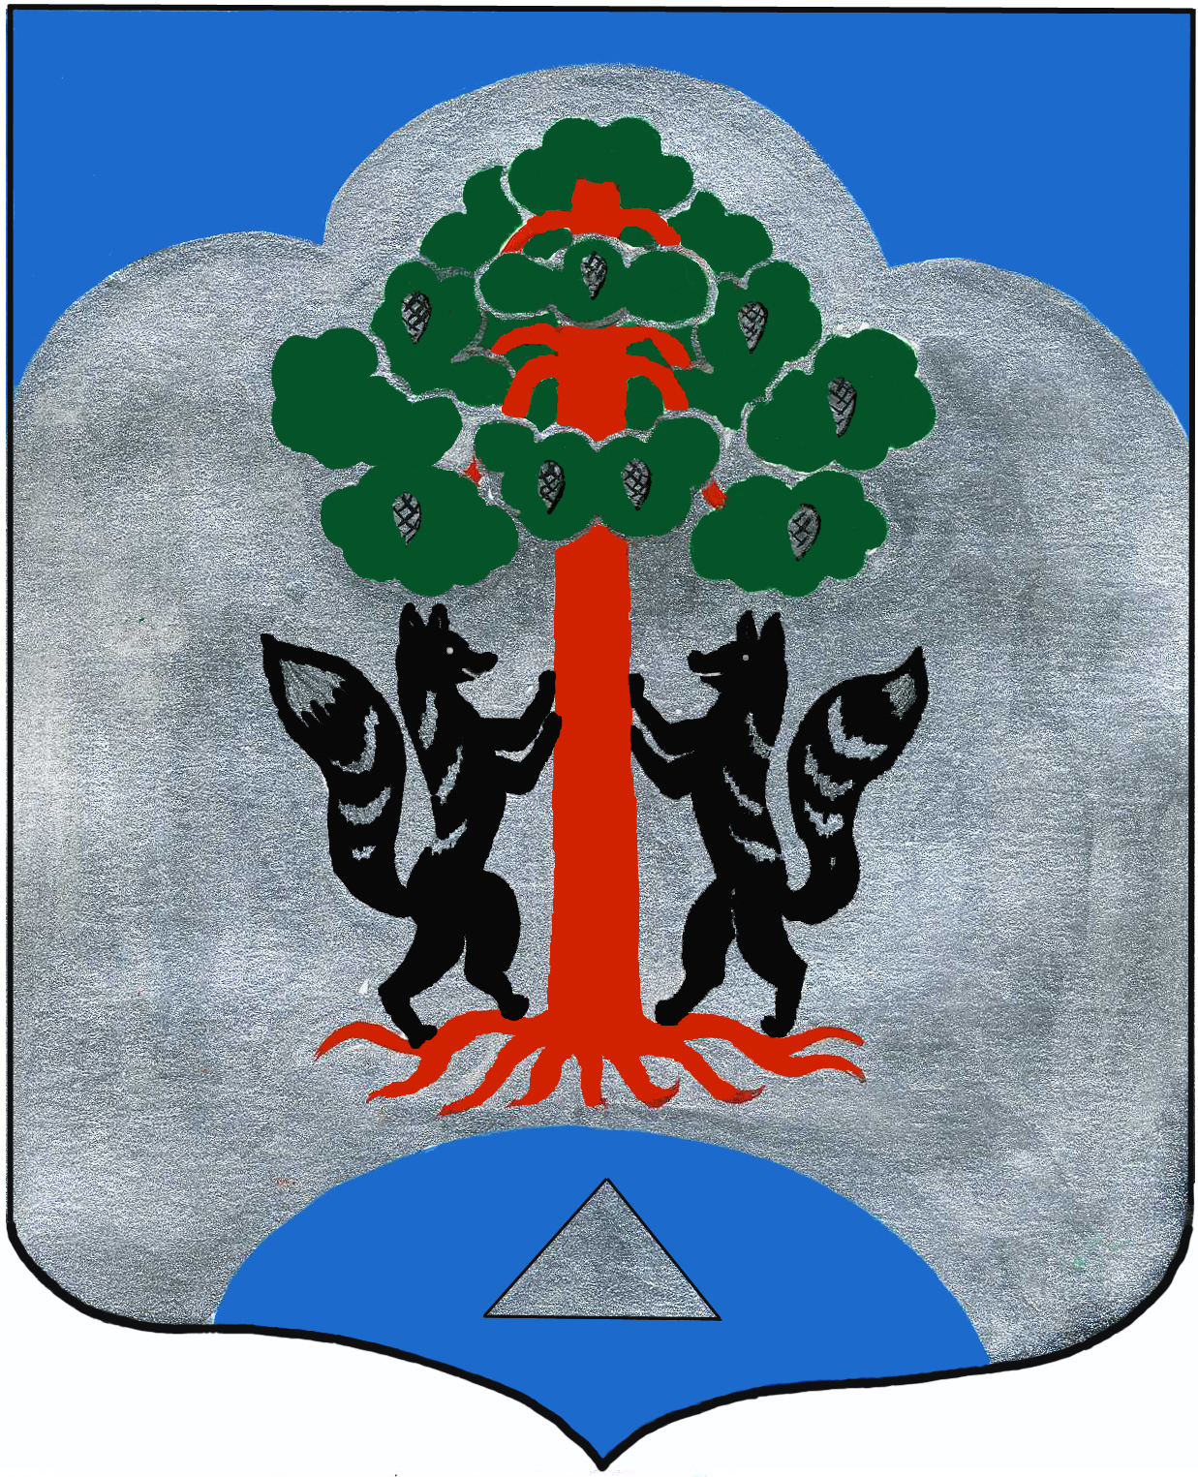

Администрация

Муниципального образования Сосновское сельское поселение

муниципального образования Приозерский муниципальный район

Ленинградской области

ПОСТАНОВЛЕНИЕ

«15» января 2015 года № 20
=========================
Об утверждении административного регламента администрации МО Сосновское сельское поселение исполнения муниципальной услуги «Принятие граждан на учет в качестве нуждающихся в жилых помещениях, предоставляемых по договорам социального найма»

В целях повышения качества исполнения и доступности результатов предоставления В соответствии с Федеральным законом от 04.10.2003 года № 131-ФЗ
«Об общих принципах организации местного самоуправления в Российской
Федерации», Федеральным законом от 27.07.2010 года № 210-ФЗ «Об
организации предоставления государственных и муниципальных услуг», Жилищным кодексом Российской Федерации, приказом Министерства связи и массовых
коммуникаций Российской Федерации от 13 апреля 2012 г. № 107 "Об
утверждении Положения о федеральной государственной информационной
системе "Единая система идентификации и аутентификации в
инфраструктуре, обеспечивающей информационно - технологическое
взаимодействие информационных систем, используемых для предоставления
государственных и муниципальных услуг в электронной форме", Уставом
муниципального образования Сосновское сельское поселение МО
Приозерский муниципальный район Ленинградской области, администрация
муниципального образования Сосновское сельское поселение
Муниципального образования Приозерский муниципальный район
Ленинградской области

ПОСТАНОВЛЯЕТ:

  - Утвердить регламент администрации МО Сосновское сельское
поселение предоставления муниципальной услуги «Принятие граждан на учет в качестве нуждающихся в жилых помещениях, предоставляемых по договорам социального найма» (приложение № 1).
  - Настоящее постановление подлежит опубликованию в средствах массовой информации и в сети Интернет на официальном сайте Сосновского сельского поселения.
3. Постановление вступает в силу на следующий день после его
официального опубликования.

Глава администрации
МО Сосновское сельское поселение А.Н. Соклаков

Согласовано:
Дроботенко Н.Н.
Разослано: дело – 3.

